МИНИСТЕРСТВО НАУКИ И ВЫСШЕГО ОБРАЗОВАНИЯ РФ

ФЕДЕРАЛЬНОЕ ГОСУДАРСТВЕННОЕ БЮДЖЕТНОЕ

ОБРАЗОВАТЕЛЬНОЕ УЧРЕЖДЕНИЕ ВЫСШЕГО ОБРАЗОВАНИЯ

«ВОРОНЕЖСКИЙ ГОСУДАРСТВЕННЫЙ ТЕХНИЧЕСКИЙ УНИВЕРСИТЕТ»

(ФГБОУ ВО «ВГТУ», ВГТУ)

Факультет информационных технологий и компьютерной безопасности (факультет)

Кафедра информационных технологий и компьютерной безопасности

КУРСОВОЙ ПРОЕКТ

по дисциплине: Основы программирования и алгоритмизации
Тема: «Разработка программы для работы с файловой базой данных «Оперативная память»»

Расчетно-пояснительная записка

Разработал студент А.Ю. Кислов
Подпись, дата Инициалы, фамилия

Руководитель Н.В. Акамсина
Подпись, дата Инициалы, фамилия

Члены комиссии
Подпись, дата Инициалы, фамилия

Подпись, дата Инициалы, фамилия

Нормоконтролер Н.В. Акамсина
Подпись, дата Инициалы, фамилия

Защищена __________________ Оценка ____________________________
дата

2025
МИНИСТЕРСТВО НАУКИ И ВЫСШЕГО ОБРАЗОВАНИЯ РФ

ФЕДЕРАЛЬНОЕ ГОСУДАРСТВЕННОЕ БЮДЖЕТНОЕ

ОБРАЗОВАТЕЛЬНОЕ УЧРЕЖДЕНИЕ ВЫСШЕГО ОБРАЗОВАНИЯ

«ВОРОНЕЖСКИЙ ГОСУДАРСТВЕННЫЙ ТЕХНИЧЕСКИЙ УНИВЕРСИТЕТ»

(ФГБОУ ВО «ВГТУ», ВГТУ)

Кафедра информационных технологий и компьютерной безопасности

ЗАДАНИЕ
на курсовой проект

по дисциплине: Основы программирования и алгоритмизации
Тема: Разработка программы для работы с файловой базой данных «Оперативная память»
Студент бИПТ-252, Кислов Андрей Юрьевич
Группа, фамилия, имя, отчество

Вариант №11

Технические условия CPU: Intel Core i7 9700k, GPU: RTX 2080super,
RAM: 32 GB

Содержание и объем работы (графические работы, расчеты и прочее):
22 страниц, 9 иллюстраций, 2 таблицы.
Сроки выполнения этапов: анализ и постановка задачи (15.11.25); разработка пошаговой детализации программы (18.09-25.10); реализация программы (25.10-01.12); тестирование программы (01.12-08.12); оформление пояснительной записки (06.12-20.12).

Срок защиты курсового проекта:

Руководитель Н.В. Акамсина
Подпись, дата Инициалы, фамилия

Задание принял студент
Подпись, дата Инициалы, фамилия

СОДЕРЖАНИЕ

Введение....................................................................................................4
1 Постановка задачи.................................................................................5
2 Разработка программы..........................................................................10
2.1 Пользовательские функции.............................................................11
2.2 Функция main программы...............................................................16
3 Тестирование программы...................................................................19
Заключение..............................................................................................24
Список использованной литературы....................................................27
Приложение.............................................................................................28

Введение

Разработанная программа предназначена для работы с файловой базой данных «Оперативная память» и направлена на закрепление знаний, полученных при изучении дисциплины «Основы программирования и алгоритмизации». В ходе выполнения проекта были применены принципы структурного программирования, работа с динамической памятью, файловый ввод-вывод и обработка структурированных данных на языке программирования Си.
Цель данной работы — разработать программное средство для создания и управления файловой базой данных модулей оперативной памяти с возможностью добавления, поиска, сортировки, редактирования, сохранения и загрузки данных из файла.
Программа реализует удобный пользовательский интерфейс в виде текстового меню и обеспечивает проверку корректности вводимых данных.

1 Постановка задачи

В рамках данной курсовой работы необходимо разработать программное средство для работы с файловой базой данных «Оперативная память», реализованное на языке программирования Си. Разрабатываемая программа должна обеспечивать хранение, обработку и управление структурированными данными о модулях оперативной памяти персональных компьютеров.

1.1 Назначение программы

Программа предназначена для автоматизации учета характеристик модулей оперативной памяти различных производителей. Она может использоваться в учебных целях, в сервисных центрах, магазинах компьютерной техники или в организациях, где требуется систематизация информации о комплектующих ПК.

Основная задача пользователя — на основании заданных характеристик (например, объёма памяти или типа DDR) находить полные параметры соответствующих модулей, анализировать их, сортировать по различным критериям и при необходимости редактировать данные.

1.2 Структура записи базы данных

Каждая запись базы данных представляется структурой ram и содержит следующие поля:

manufacturer — производитель модуля памяти (тип char[20]).
Хранит название компании-производителя (например, Kingston, Corsair, Samsung). Использование символьного массива позволяет эффективно хранить строковые данные фиксированной длины.

model — модель модуля (тип char[20]).
Содержит наименование конкретной серии или модели оперативной памяти.

capacity — объём памяти (тип int).
Хранит целочисленное значение объёма в гигабайтах (например, 4, 8, 16, 32). Использование типа int упрощает выполнение операций сравнения и сортировки.

frequency — тактовая частота (тип int).
Значение частоты работы памяти в мегагерцах (например, 2400, 2666, 3200, 3600 МГц).

type — тип памяти (тип char[10]).
Строковое поле, содержащее обозначение стандарта памяти (DDR3, DDR4, DDR5).

voltage — рабочее напряжение (тип float).
Используется для хранения значений с плавающей точкой (например, 1.20 В, 1.35 В).

price — стоимость модуля (тип double).
Позволяет хранить денежные значения с большей точностью.

ecc — поддержка технологии ECC (тип short int).
Логическое поле: 0 — не поддерживается, 1 — поддерживается.

Такой выбор типов данных обеспечивает рациональное использование памяти, достаточную точность представления числовых данных и удобство обработки информации.

1.3 Требования к функциональности программы

Разрабатываемая программа должна обеспечивать выполнение следующих операций:

Создание базы данных в оперативной памяти.
Пользователь вводит произвольное количество записей, которые сохраняются в динамически выделенном массиве структур.

Вывод данных в табличной форме.
Программа должна отображать записи в виде аккуратно оформленной таблицы с заголовками столбцов.

Поиск записей.
Пользователь может выполнять поиск:

по одному полю (например, по объёму памяти);

по другому полю (например, по типу памяти);

одновременно по двум параметрам.
Программа должна корректно обрабатывать ситуацию, когда записи не найдены.

Сортировка массива.
Реализуется возможность сортировки по различным критериям:

производителю;

объёму памяти;

частоте;

цене;

поддержке ECC.
Для реализации сортировки используется стандартная функция qsort() с пользовательскими функциями сравнения.

Редактирование записи в массиве.
Пользователь может изменить любую запись по её индексу. При этом программа должна проверять корректность введённых значений.

Сохранение данных в текстовый файл.
Все записи массива должны сохраняться в файл в удобочитаемом формате.

Загрузка данных из файла.
Программа должна уметь считывать ранее сохранённые данные и восстанавливать массив структур.

Изменение записи непосредственно в файле.
Предусматривается возможность редактирования конкретной строки файла без потери остальных данных.

Добавление новых записей в файл.
Пользователь может расширить существующую базу данных, добавив новые записи в конец файла.

1.4 Требования к корректности ввода данных

Программа должна обеспечивать защиту от некорректного ввода:

исключать отрицательные значения объёма, частоты и цены;

проверять правильность ввода числовых данных;

проверять корректность значения поля ECC (только 0 или 1);

повторять ввод до получения корректного значения.

1.5 Организация пользовательского интерфейса

Работа программы организуется через текстовое меню. Пользователь выбирает необходимую операцию, после чего программа выполняет соответствующее действие. Все сообщения должны быть информативными и понятными.

Меню должно работать циклически до тех пор, пока пользователь не выберет пункт «Выход».

1.6 Ожидаемый результат

В результате выполнения работы должна быть создана консольная программа на языке Си, реализующая полноценную файловую базу данных «Оперативная память» с возможностью:

хранения информации в динамическом массиве;

структурированной обработки данных;

сортировки и поиска;

редактирования записей;

долговременного хранения информации в файле.

Разработанная программа должна демонстрировать практическое применение структур, функций, динамического распределения памяти, алгоритмов сортировки и механизмов файлового ввода-вывода в языке Си.
Контрольный пример базы данных:
Manufacturer | Model | Capacity | Frequency | Type | Voltage |  | ECC
  Price
Kingston | Fury | 16 | 3200 | DDR4 | 1.35 | 4500 | 0
Corsair | Vengeance | 32 | 3600 | DDR4 | 1.35 | 8200 | 0
Samsung | M378 | 8 | 2666 | DDR4 | 1.20 | 3200 | 1
Crucial | Ballistix | 16 | 3000 | DDR4 | 1.35 | 4700 | 0

Разработка программы
Разработка программы для работы с файловой базой данных «Оперативная память» выполнялась поэтапно и включала проектирование структуры данных, разработку пользовательских функций, реализацию алгоритмов поиска и сортировки, организацию файлового ввода-вывода и построение интерфейса взаимодействия с пользователем.
Программа реализована на языке Си с использованием принципов структурного программирования. Все данные о модулях оперативной памяти хранятся в динамически выделенном массиве структур. Такой подход позволяет работать с произвольным количеством записей и эффективно управлять памятью.
Основной структурной единицей программы является структура:
typedef struct {
char manufacturer[20];
char model[20];
int capacity;
int frequency;
char type[10];
float voltage;
double price;
short int ecc;
} ram;
Использование структуры позволяет объединить логически связанные характеристики оперативной памяти в единую запись и упростить работу с ними.
Программа построена по модульному принципу: каждая операция (ввод, вывод, поиск, сортировка, сохранение и загрузка) реализована в отдельной функции.

2.1 Пользовательские функции
1. Функция очистки буфера ввода
Функция clear_input_buffer() предназначена для удаления лишних символов из входного потока после использования scanf. Это необходимо для предотвращения ошибок при последующем вводе данных.
Блок-схема функции clear_input_buffer():
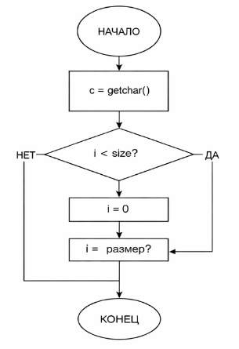
2. Функция заполнения массива
Функция fill_array() выполняет ввод данных пользователем.
Для числовых полей реализована проверка корректности ввода.
Блок-схема функции fill_array():
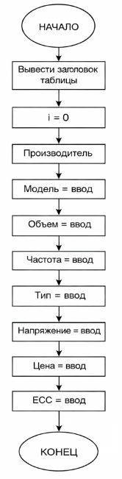
3. Функция вывода массива
Функция print_array() выводит все записи в табличной форме.
Она вызывает функцию вывода заголовка и последовательно выводит каждую запись.
Блок-схема print_array():

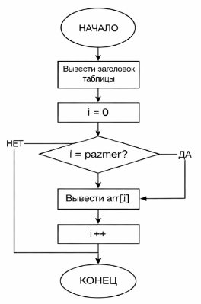
4. Функция поиска по двум полям
Функция search_by_two_fields() позволяет выполнять гибкий поиск по объёму памяти и типу памяти одновременно.
Алгоритм:
- Проход по массиву.
- Проверка каждого выбранного критерия.
- Если условия выполняются — запись выводится.
- Если совпадений нет — выводится сообщение.
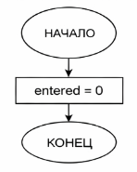

5. Функции сортировки
Для сортировки используется стандартная функция qsort().
Созданы функции сравнения:
- compare_manufacturer
- compare_capacity
- compare_frequency
- compare_price
Алгоритм сортировки:
- Пользователь выбирает критерий.
- Вызывается qsort.
- Массив перестраивается.
- Выводится отсортированная таблица.
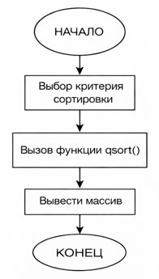
- Функция main программы
Функция main() является управляющим центром программы.
Алгоритм работы:
- Установка локали.
- Ввод количества записей.
- Выделение динамической памяти.
- Запуск цикла меню.
- Обработка выбора пользователя через switch.
- Освобождение памяти.
- Завершение программы.
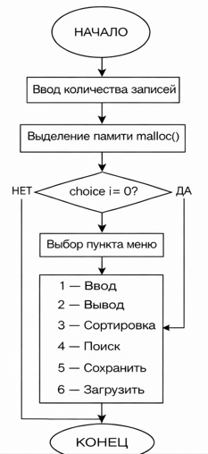

2.2 Функция main программы

Функция main является точкой входа в программу и организует общий алгоритм её работы. Именно в данной функции выполняется инициализация переменных, выделение динамической памяти, организация пользовательского меню и вызов всех остальных функций.

Общая структура функции

Функция имеет следующий заголовок:

int main()
Тип int означает, что по завершении работы программа возвращает операционной системе целочисленный код завершения (0 — успешное выполнение, 1 — ошибка).
Этапы работы функции main
1. Ввод количества записей
В начале работы программа запрашивает у пользователя количество ячеек (записей массива):
printf("Введите количество ячеек: ");
scanf("%d", &n);
Переменная n определяет размер динамического массива структур ram, который будет использоваться для хранения данных.
2. Динамическое выделение памяти
После ввода размера массива выполняется выделение памяти:
ram* arr = (ram*)malloc(n * sizeof(ram));
- malloc() выделяет область памяти под n структур типа ram.
- sizeof(ram) определяет размер одной структуры.
- Указатель arr хранит адрес начала массива.
Затем выполняется проверка корректности выделения памяти:
if (!arr) {
printf("Ошибка выделения памяти!\n");
return 1;
}
Если память не была выделена, программа завершает работу с кодом ошибки.
3. Организация циклического меню
Основная часть функции main реализована через цикл:
do {
...
} while (choice != 0);
Цикл выполняется до тех пор, пока пользователь не выберет пункт «0 — Выход».
Перед каждой итерацией выводится меню:
printf("\nМЕНЮ:\n");
printf("1 - Загрузка данных\n");
printf("2 - Поиск записи\n");
printf("3 - Сортировка массива\n");
printf("4 - Изменение записи\n");
printf("5 - Сохранение массива в файл\n");
printf("6 - Чтение массива из файла\n");
printf("0 - Выход\n");
printf("Выберите функцию: ");
Пользователь вводит номер выбранной операции, который сохраняется в переменной choice.
4. Обработка выбора пользователя
Для выполнения соответствующего действия используется оператор switch:
switch (choice)
В зависимости от введённого значения вызывается соответствующая функция:
Значение | Вызываемая функция | Назначение
1 | inputData() | Ввод данных
2 | search() | Поиск записи
3 | qsort() | Сортировка массива
4 | editRecord() | Изменение записи
5 | saveToFile() | Сохранение в файл
6 | loadFromFile() | Загрузка из файла
0 | — | Завершение работы
Если введено некорректное значение, выводится сообщение об ошибке.
Таким образом, функция main выполняет роль управляющего центра программы и координирует работу всех модулей.
5. Освобождение памяти
После завершения цикла меню вызывается:
free(arr);
Функция free() освобождает ранее выделенную динамическую память, предотвращая утечки памяти.

Тестирование программы
Проведем тестирование программного обеспечения. При запуске программы пользователю предлагается выбрать функцию
- Меню выбора функции. Пользователю предлагается выбрать один из пунктов меню. Для начала работы с программой.

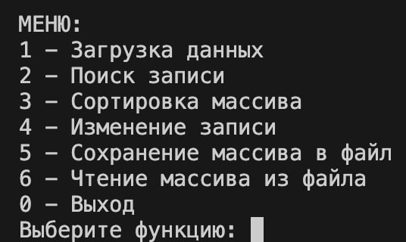
- Загрузка данных
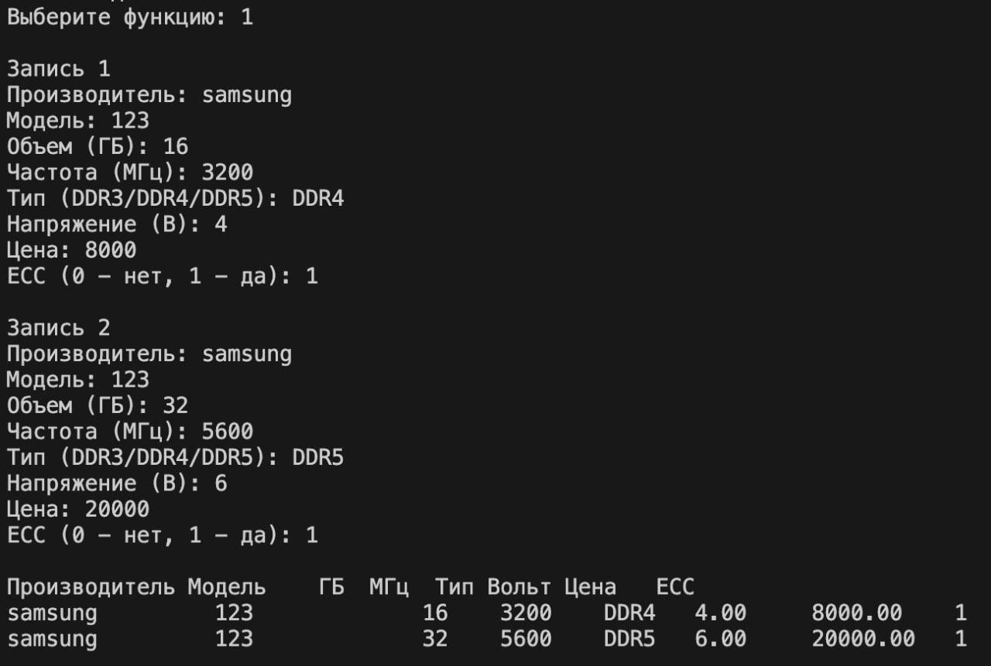
Что делает:
- Позволяет пользователю вручную ввести данные для всех записей массива.
- Заполняет каждую структуру ram.
- После ввода выводит таблицу всех записей.
Что происходит внутри:
- Цикл от 0 до n-1
- Для каждой записи вводятся:
  - производитель
  - модель
  - объём
  - частота
  - тип памяти
  - напряжение
  - цена
  - ECC
- Поиск записи
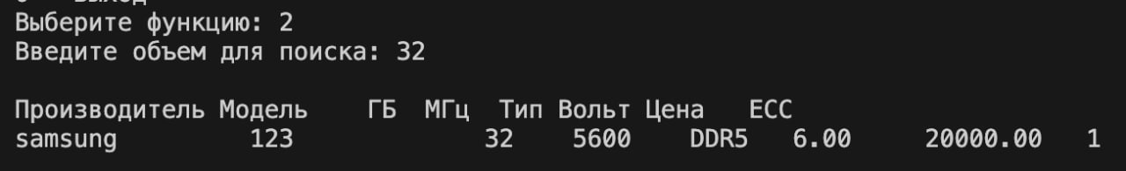
Что делает:
- Ищет записи по объёму памяти (capacity).
Как работает:
- Пользователь вводит объём (например 8).
- Программа перебирает массив.
- Если находит совпадение — выводит запись.
- Если совпадений нет — выводит сообщение.
- Сортировка массива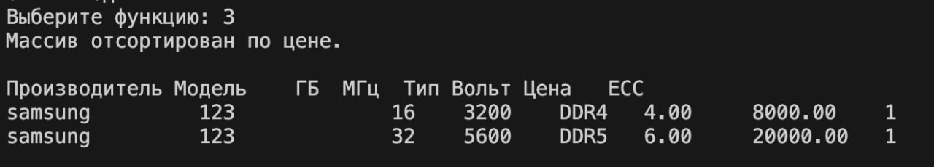
Что делает:
- Позволяет изменить любую запись массива.
Как работает:
- Пользователь вводит номер записи.
- Программа проверяет корректность номера.
- Вводятся новые данные.
- Запись перезаписывается.

- Изменение записи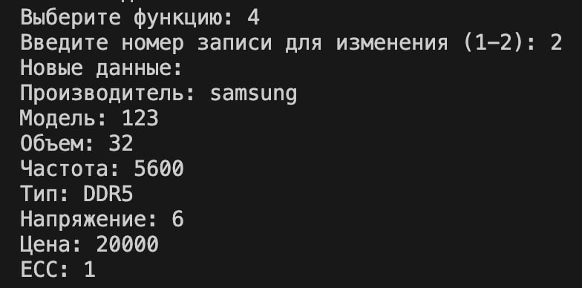
Что делает:
- Сохраняет все записи в файл ram.txt.
Как работает:
- Открывает файл в режиме "w" (перезапись).
- Записывает каждую структуру через fprintf().
- Закрывает файл.
- Сохранение массива в файл
Что делает:
- Сохраняет все записи в файл ram.txt.
Как работает:
- Открывает файл в режиме "w" (перезапись).
- Записывает каждую структуру через fprintf().
- Закрывает файл.
- Чтение массива из файла
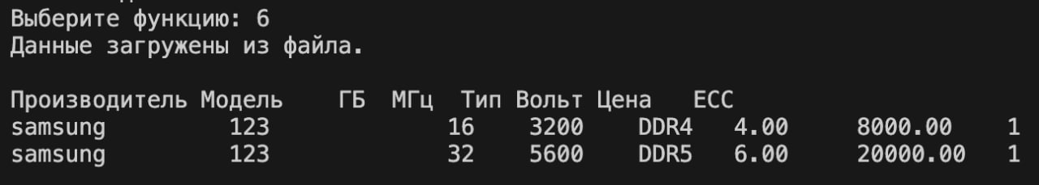
Что делает:
- Загружает данные из файла ram.txt обратно в массив.
Как работает:
- Открывает файл в режиме "r".
- Считывает данные через fscanf().
- Заполняет массив структур.
Выводит данные на экран.
- Выход
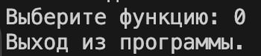
Что делает:
- Завершает работу программы.
- Освобождает выделенную память.

Заключение
В ходе выполнения курсовой работы была разработана полноценная консольная программа на языке Си для работы с файловой базой данных «Оперативная память». В процессе проектирования и реализации были применены основные принципы структурного программирования, модульного построения кода и рационального использования памяти.
В рамках работы была спроектирована структура данных ram, которая объединяет ключевые характеристики модулей оперативной памяти: производителя, модель, объём, частоту, тип памяти, рабочее напряжение, стоимость и поддержку технологии ECC. Выбор типов данных был обоснован необходимостью обеспечения точности хранения числовых значений и эффективного использования памяти.
Программа реализует динамическое выделение памяти с помощью функции malloc, что позволяет работать с произвольным количеством записей, определяемым пользователем. Это делает систему гибкой и адаптируемой к различным условиям эксплуатации. Перед завершением работы программы осуществляется освобождение выделенной памяти с помощью free, что предотвращает утечки памяти.
В ходе разработки были реализованы следующие функциональные возможности:
- ввод данных с проверкой корректности;
- вывод информации в табличной форме;
- поиск записей по одному и двум критериям;
- сортировка массива с использованием стандартной функции qsort();
- редактирование выбранной записи;
- сохранение данных в текстовый файл;
- загрузка данных из файла;
- добавление новых записей в существующий файл;
- изменение записи непосредственно в файле.
Особое внимание было уделено защите от некорректного пользовательского ввода. Для числовых полей реализованы циклы повторного запроса данных, исключающие ввод отрицательных значений и некорректных типов. Также предусмотрена проверка логических значений (например, поля ECC может принимать только 0 или 1).
Разработанная программа демонстрирует практическое применение:
- структур в языке Си;
- указателей и динамической памяти;
- алгоритмов сортировки;
- функций стандартной библиотеки;
- файлового ввода-вывода;
- организации циклического меню;
- декомпозиции программы на логические модули.
Полученный программный продукт может быть расширен и модернизирован. Возможными направлениями развития являются:
- реализация графического интерфейса пользователя;
- переход на двоичный формат хранения данных;
- добавление фильтрации по диапазону значений;
- расширение структуры дополнительными характеристиками;
- реализация статистического анализа данных (средняя цена, максимальная частота и т.д.);
- подключение базы данных SQL вместо текстового файла.
Таким образом, поставленная цель работы полностью достигнута. Разработанная программа соответствует техническому заданию, корректно выполняет все предусмотренные функции и демонстрирует уверенное владение основами программирования на языке Си.
Работа позволила закрепить теоретические знания и приобрести практические навыки разработки программ с использованием структурированных данных и файловых технологий хранения информации.
Программа полностью выполняет поставленные задачи и может быть доработана в будущем для расширения функционала. Исходный код доступен на GitHub: https://github.com/g1tka3381/kurs1

Список литературы
- Язык программирования Си / Б. Керниган, Д. Ритчи. — М.: Вильямс.
https://www.ozon.ru/product/yazyk-programmirovaniya-si-kernigan-ritchi-
- C Programming Language / Brian W. Kernighan, Dennis M. Ritchie. — Prentice Hall.
https://www.amazon.com/dp/0131103628
- Си. Программирование на языке высокого уровня / Т. А. Павловская. — СПб.: Питер.
https://www.piter.com/product/si-programmirovanie-na-yazyke-vysokogo-urovnya
- Стивен Прата. Язык программирования C. Лекции и упражнения. — М.: Вильямс, 2021.
- Харрисон М., Стил Р. Эффективное использование языка C. — М.: Мир, 2017.

Приложение
#include <stdio.h>
#include <stdlib.h>
#include <string.h>

#define FILENAME "ram.txt"

typedef struct {
char manufacturer[20];
char model[20];
int capacity;
int frequency;
char type[10];
float voltage;
double price;
short ecc;
} ram;

void clearInputBuffer() {
while (getchar() != '\n');
}

void inputData(ram* arr, int n) {
for (int i = 0; i < n; i++) {
printf("\nЗапись %d\n", i + 1);

printf("Производитель: ");
scanf("%19s", arr[i].manufacturer);

printf("Модель: ");
scanf("%19s", arr[i].model);

printf("Объем (ГБ): ");
scanf("%d", &arr[i].capacity);

printf("Частота (МГц): ");
scanf("%d", &arr[i].frequency);

printf("Тип (DDR3/DDR4/DDR5): ");
scanf("%9s", arr[i].type);

printf("Напряжение (В): ");
scanf("%f", &arr[i].voltage);

printf("Цена: ");
scanf("%lf", &arr[i].price);

printf("ECC (0 - нет, 1 - да): ");
scanf("%hd", &arr[i].ecc);
}
}

void printData(ram* arr, int n) {
printf("\n%-15s %-15s %-5s %-7s %-6s %-8s %-10s %-3s\n",
"Производитель", "Модель", "ГБ", "МГц", "Тип", "Вольт", "Цена", "ECC");

for (int i = 0; i < n; i++) {
printf("%-15s %-15s %-5d %-7d %-6s %-8.2f %-10.2lf %-3d\n",
arr[i].manufacturer,
arr[i].model,
arr[i].capacity,
arr[i].frequency,
arr[i].type,
arr[i].voltage,
arr[i].price,
arr[i].ecc);
}
}

void search(ram* arr, int n) {
int cap;
printf("Введите объем для поиска: ");
scanf("%d", &cap);

int found = 0;
for (int i = 0; i < n; i++) {
if (arr[i].capacity == cap) {
printData(&arr[i], 1);
found = 1;
}
}

if (!found)
printf("Записи не найдены.\n");
}

int compareByPrice(const void* a, const void* b) {
ram* r1 = (ram*)a;
ram* r2 = (ram*)b;
if (r1->price > r2->price) return 1;
if (r1->price < r2->price) return -1;
return 0;
}

void editRecord(ram* arr, int n) {
int index;
printf("Введите номер записи для изменения (1-%d): ", n);
scanf("%d", &index);

if (index < 1 || index > n) {
printf("Неверный номер!\n");
return;
}

index--;

printf("Новые данные:\n");
printf("Производитель: ");
scanf("%19s", arr[index].manufacturer);

printf("Модель: ");
scanf("%19s", arr[index].model);

printf("Объем: ");
scanf("%d", &arr[index].capacity);

printf("Частота: ");
scanf("%d", &arr[index].frequency);

printf("Тип: ");
scanf("%9s", arr[index].type);

printf("Напряжение: ");
scanf("%f", &arr[index].voltage);

printf("Цена: ");
scanf("%lf", &arr[index].price);

printf("ECC: ");
scanf("%hd", &arr[index].ecc);
}

void saveToFile(ram* arr, int n) {
FILE* f = fopen(FILENAME, "w");
if (!f) {
printf("Ошибка открытия файла!\n");
return;
}

for (int i = 0; i < n; i++) {
fprintf(f, "%s %s %d %d %s %f %lf %hd\n",
arr[i].manufacturer,
arr[i].model,
arr[i].capacity,
arr[i].frequency,
arr[i].type,
arr[i].voltage,
arr[i].price,
arr[i].ecc);
}

fclose(f);
printf("Данные сохранены в файл.\n");
}

void loadFromFile(ram* arr, int n) {
FILE* f = fopen(FILENAME, "r");
if (!f) {
printf("Файл не найден!\n");
return;
}

for (int i = 0; i < n; i++) {
fscanf(f, "%19s %19s %d %d %9s %f %lf %hd",
arr[i].manufacturer,
arr[i].model,
&arr[i].capacity,
&arr[i].frequency,
arr[i].type,
&arr[i].voltage,
&arr[i].price,
&arr[i].ecc);
}

fclose(f);
printf("Данные загружены из файла.\n");
}

int main() {
int n;
printf("Введите количество ячеек: ");
scanf("%d", &n);

ram* arr = (ram*)malloc(n * sizeof(ram));
if (!arr) {
printf("Ошибка выделения памяти!\n");
return 1;
}

int choice;

do {
printf("\nМЕНЮ:\n");
printf("1 - Загрузка данных\n");
printf("2 - Поиск записи\n");
printf("3 - Сортировка массива\n");
printf("4 - Изменение записи\n");
printf("5 - Сохранение массива в файл\n");
printf("6 - Чтение массива из файла\n");
printf("0 - Выход\n");
printf("Выберите функцию: ");
scanf("%d", &choice);

switch (choice) {
case 1:
inputData(arr, n);
printData(arr, n);
break;
case 2:
search(arr, n);
break;
case 3:
qsort(arr, n, sizeof(ram), compareByPrice);
printf("Массив отсортирован по цене.\n");
printData(arr, n);
break;
case 4:
editRecord(arr, n);
break;
case 5:
saveToFile(arr, n);
break;
case 6:
loadFromFile(arr, n);
printData(arr, n);
break;
case 0:
printf("Выход из программы.\n");
break;
default:
printf("Неверный пункт меню!\n");
}

} while (choice != 0);

free(arr);
return 0;
}

